ОТЧЁТ
по заданию «Фонд оплаты труда по сотрудникам»
Дисциплина: 1С:Предприятие
Тема: создание регистра накопления и формирование движений документом «Начисление зарплаты»
Цель работы: автоматизировать сбор и хранение информации о том, сколько денежных средств было получено каждым сотрудником организации за всё время работы. Для решения задачи используется регистр накопления вида «Обороты» и только вид движения «Расход».

Ход выполнения работы
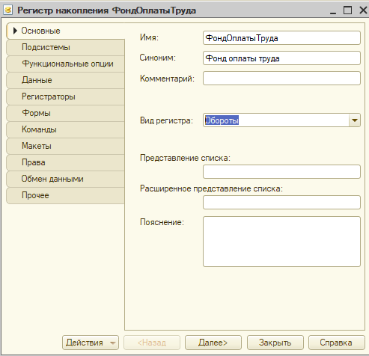
Рис. 1. Создание регистра накопления «ФондОплатыТруда»
На данном этапе в конфигурации 1С создан новый регистр накопления с именем «ФондОплатыТруда» и синонимом «Фонд оплаты труда». В качестве вида регистра выбраны «Обороты», что позволяет накапливать сведения о суммах выплат по сотрудникам в разрезе движений документов. Такой объект предназначен для хранения информации о фонде оплаты труда за весь период работы сотрудников в организации.
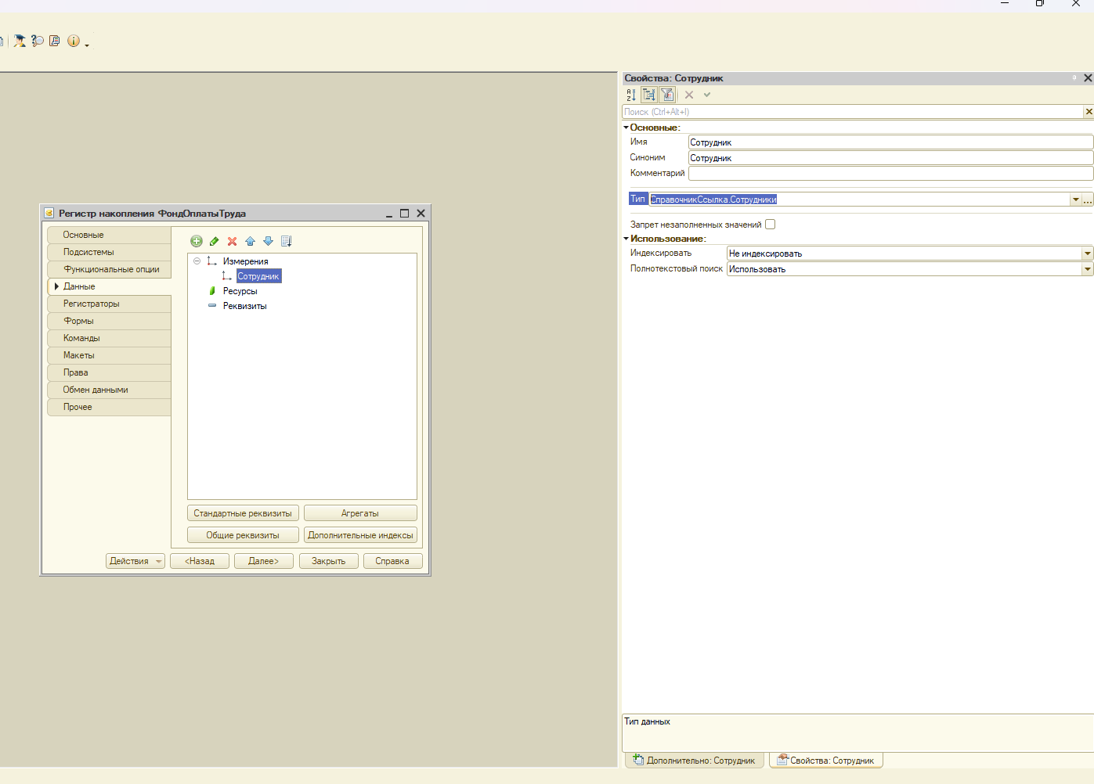
Рис. 2. Добавление измерения «Сотрудник»
В структуру регистра накопления добавлено измерение «Сотрудник». Для него установлен тип «СправочникСсылка.Сотрудники», благодаря чему каждая запись регистра однозначно связывается с конкретным работником организации. Использование измерения позволяет накапливать и анализировать выплаты по каждому сотруднику отдельно.
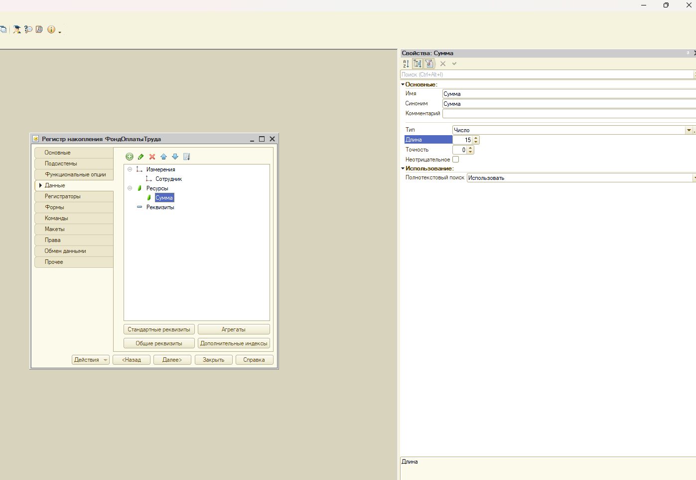
Рис. 3. Добавление ресурса «Сумма»
В разделе ресурсов регистра создан реквизит «Сумма» числового типа. Данный ресурс хранит денежное значение выплаты, которое относится к выбранному сотруднику. В сочетании с измерением «Сотрудник» ресурс «Сумма» формирует основу для последующего расчёта и хранения фонда оплаты труда по каждому работнику.
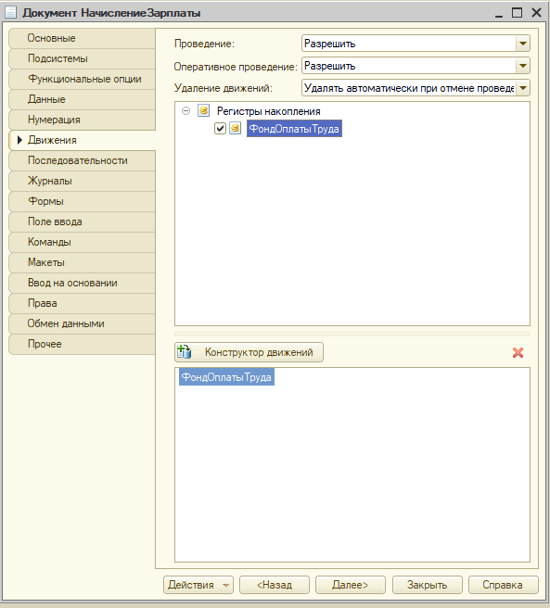
Рис. 4. Подключение регистра к документу «НачислениеЗарплаты»
На вкладке «Движения» документа «НачислениеЗарплаты» подключён регистр накопления «ФондОплатыТруда». Также для документа разрешено проведение, что даёт возможность автоматически формировать движения регистра при записи и проведении документа. Этот шаг связывает документ начисления зарплаты с механизмом накопления данных о выплатах.
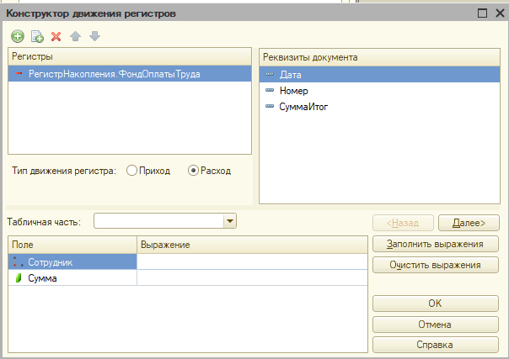
Рис. 5. Настройка конструктора движений регистров
В конструкторе движений регистров выбран регистр «ФондОплатыТруда» и установлен вид движения «Расход». Это полностью соответствует условию задания, согласно которому необходимо использовать только расходные движения. На данном этапе также выполняется настройка источника данных, из которого будут заполняться поля движения.
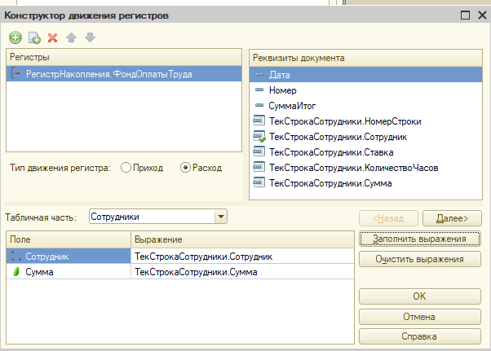
Рис. 6. Заполнение выражений по табличной части документа
В качестве источника движений выбрана табличная часть «Сотрудники» документа «НачислениеЗарплаты». Поле регистра «Сотрудник» связано с выражением «ТекСтрокаСотрудники.Сотрудник», а поле «Сумма» — с выражением «ТекСтрокаСотрудники.Сумма». Таким образом, каждая строка табличной части документа будет автоматически преобразовываться в отдельную запись регистра накопления.
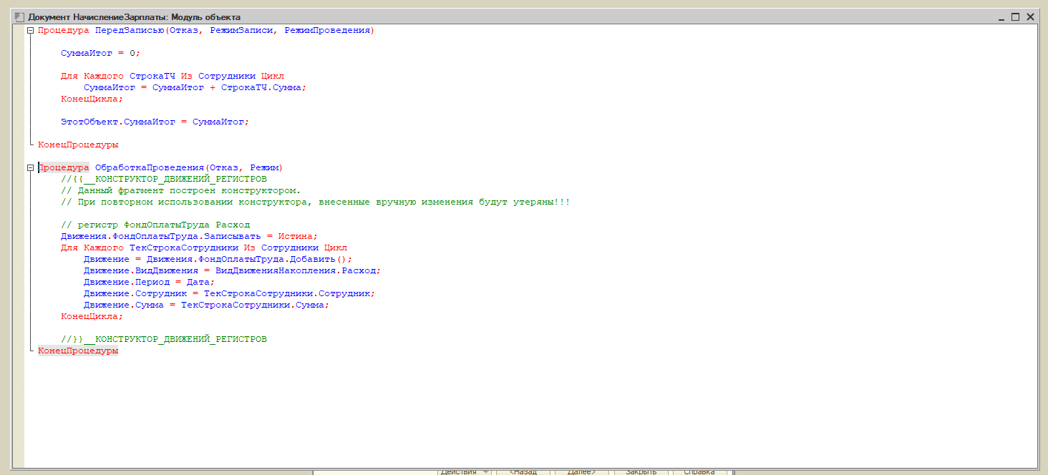
Рис. 7. Формирование процедуры проведения в модуле объекта
После использования конструктора в модуле объекта документа автоматически сформирована процедура «ОбработкаПроведения». В ней организован цикл по строкам табличной части «Сотрудники», создание новых движений регистра, заполнение периода, сотрудника и суммы, а также установка вида движения «Расход». Это обеспечивает автоматическое накопление фонда оплаты труда при проведении документа.
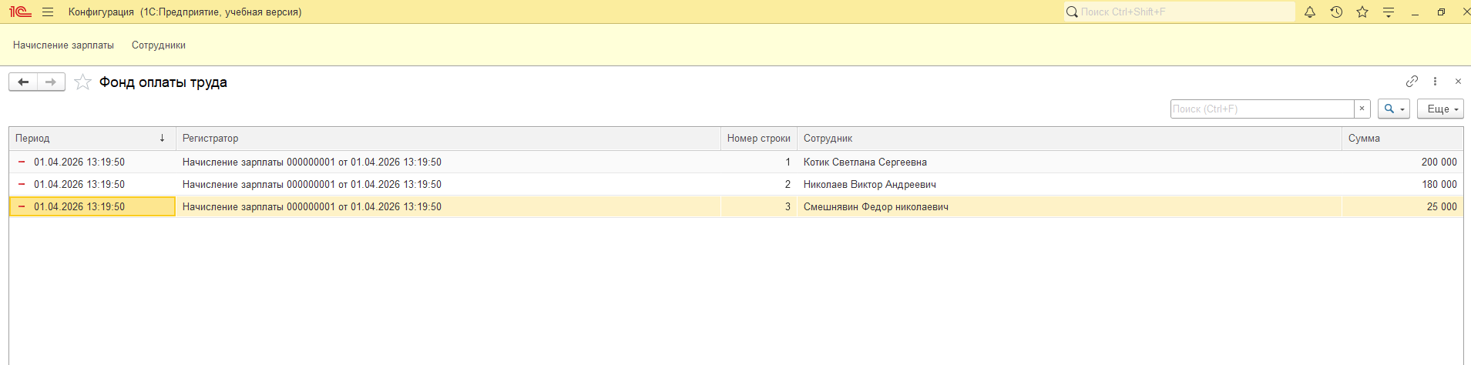
Рис. 8. Проверка результата в режиме «1С:Предприятие»
На завершающем этапе выполнена проверка работы механизма в пользовательском режиме. В регистре «Фонд оплаты труда» отображаются записи по каждому сотруднику, содержащие период, документ-регистратор и сумму выплаты. Наличие корректно сформированных строк подтверждает, что движения создаются правильно, а информация о фонде оплаты труда успешно накапливается в системе.
Вывод
В результате выполнения задания в системе 1С был создан регистр накопления «ФондОплатыТруда», предназначенный для учёта фонда оплаты труда по каждому сотруднику. Документ «НачислениеЗарплаты» был настроен на формирование движений по этому регистру с использованием только вида движения «Расход», как и требовалось техническим заданием. Проверка в режиме «1С:Предприятие» показала, что при проведении документа по каждой строке табличной части создаётся отдельная запись регистра с указанием сотрудника и суммы выплаты. Следовательно, механизм накопления данных реализован корректно и позволяет хранить общий объём выплат зарплаты по каждому сотруднику за всё время его работы.

